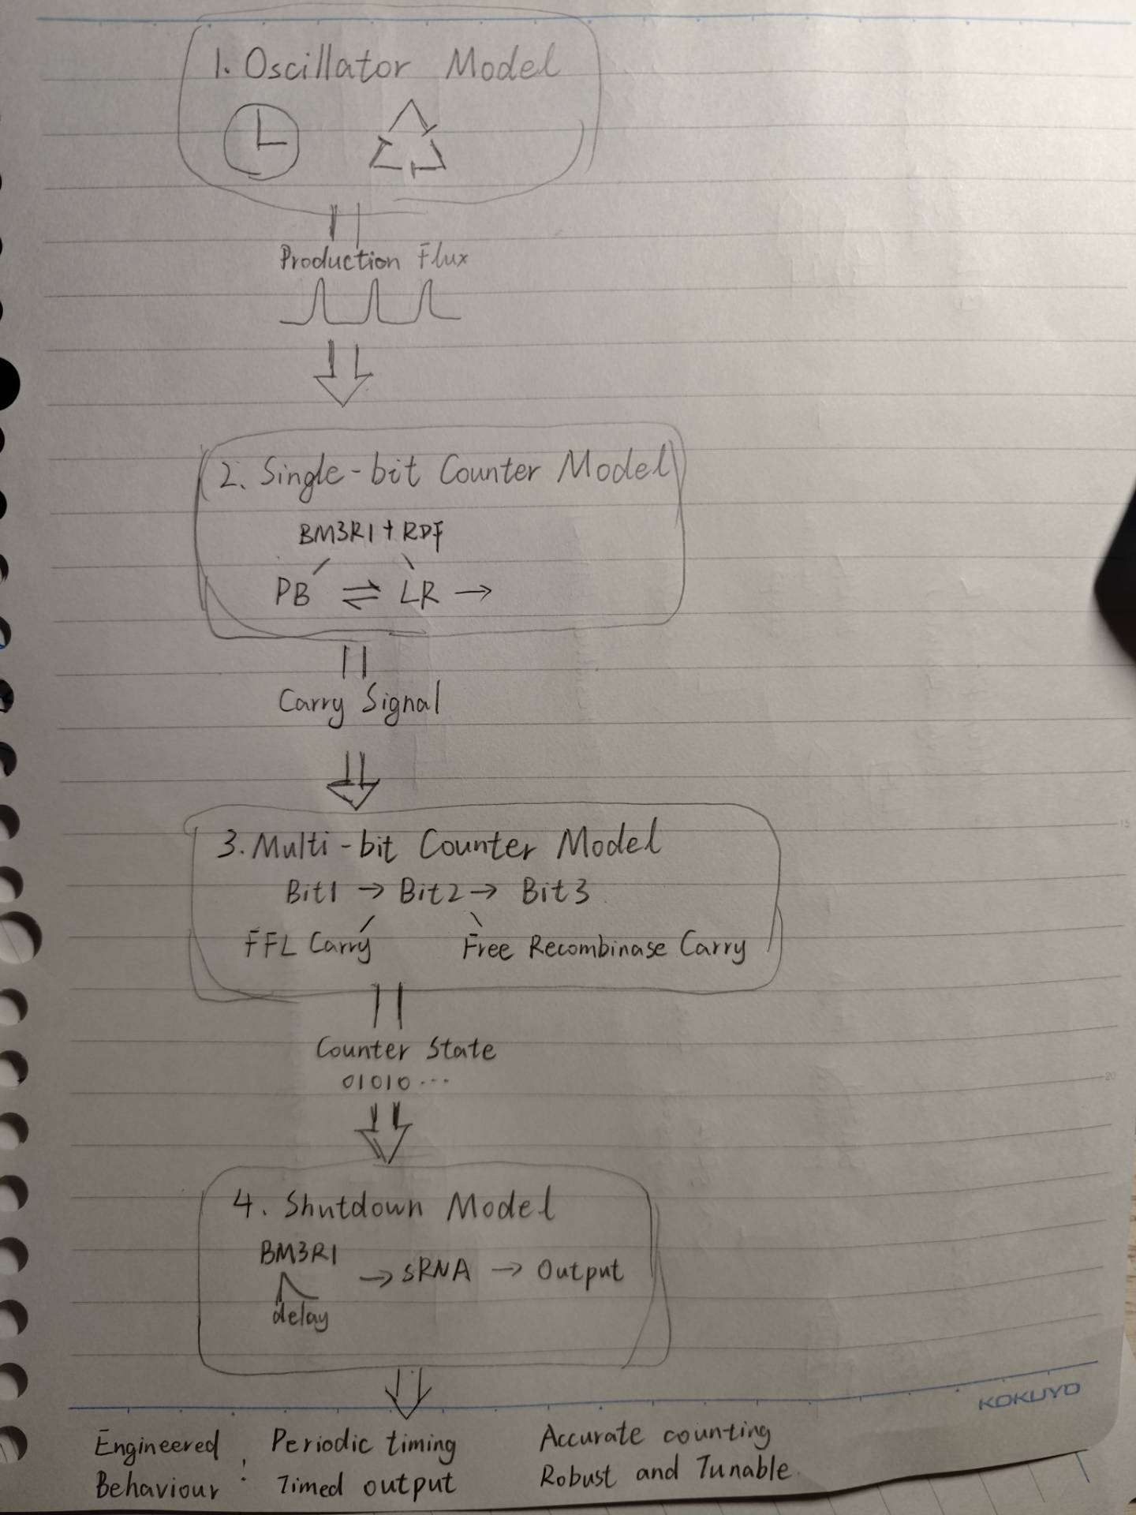
目的：
这张图用于 Modeling 页面 Overview，核心不是展示具体模型细节，而是说明我们整个建模工作是一条连续的信息传递链：前一个模型的输出会成为后一个模型的输入。希望读者一眼看懂我们不是分别做了几个独立模型，而是在逐步构建完整的 TEMPO 动态系统。
整体布局：
从上到下或从左到右依次画四个主要模块，中间用箭头和接口信号连接
1. Oscillator Model
表示上游生物振荡器模型。框内不需要复杂线路，只需简单表现“振荡器/时钟 + 周期振荡波形”。这里研究的是 oscillator 的 period、amplitude、pulse width、parameter dependence 等。
振荡器和下一级之间的连接信号标为：
Production flux
这里希望特别突出：传递给下游 counter 的不是简单的稳态 protein concentration，而是动态的蛋白产生通量/输入信号。可以画成周期性的 pulse waveform。
2. Single-bit Counter Model
表示单 bit 的 PB↔LR 重组开关。框内核心元素是：
PB ⇄ LR
BM3R1 + RDF
这部分研究的是 one-pulse-one-flip、BM3R1 表达、RDF 动力学、protein degradation 等。
Single-bit 和 multi-bit 之间的接口标为：
Carry signal
3. Multi-bit Counter Model
表现 Bit 1 → Bit 2 → Bit 3 的二进制级联。
框内同时简单标出我们研究了两种 carry mechanism：
FFL carry
Free recombinase carry
Multi-bit 和 shutdown 之间的接口标为：
Counter state
例如 0101...
表示最终计数器 DNA 状态决定什么时候进入输出阶段。
4. Shutdown Model
核心逻辑简单表现为：
residual BM3R1 → delay → sRNA ↑ → Output OFF
这里重点是“BM3R1 的衰减提供延迟，随后 sRNA 关闭 output”，不用在这张 Overview 图里画得太复杂。
最下面可以统一接一个 Engineered behavior / System output：
Periodic timing
Accurate counting
Timed output
Robust and tunable
视觉重点：
最重要的是箭头和接口，尤其让读者看到：
Oscillator
→ Production flux
→ Single-bit counter
→ Carry signal
→ Multi-bit counter
→ Counter state
→ Shutdown
四个模块使用统一尺寸的卡片，各模块可以用不同浅色区分

然后还要做一版只有大标题的竖着的流程图

